海南国科园实验学校2015—2016学年度第二学期
期中考试高一年级地理学科试卷
时间：90分钟 满分：100分
一、单项选择（共20小题，每小题3分，共60分。在每小题给出的四个选项中，只有一项最符合题目要求）
资*源%库1、关于环境人口容量的叙述正确的是（ ）
A、环境人口容量是一个地区能养活的最大人口数
B 、环境人口容量与资源、科技发展水平是正相关
C、环境人口容量与人口的生活和文化消费水平是正相关
ziyuanku.comD、环境人口容量与科技发展水平是负相关
读交通与城市关系图回答第2题
2、下列城市形成的先后顺序是（ ）
1
2
3
城市
铁路
A、1 2 3 B、3 2 1 C、2 1 3 D、3 1 2
读图回答第3题
$来&源：ziyuanku.com3、图中最适合住宅用地的区域是（ ）

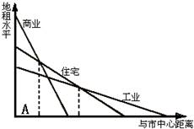
B
C
D
O
A、OA B、AB C、BC D、CD
4、水稻种植边界由45°N扩展到50°N引起这种变化的主要因素是（ ）
A、全球气候变暖 B、科技水平
C、粮食需求增加 D、政策导向
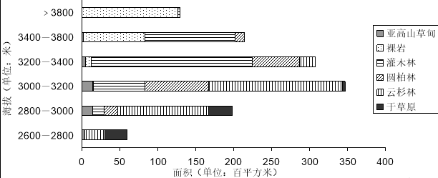

5.该流域
A.处温带季风气候区 B.海拔越低荒漠所占面积比值越大
C.深居内陆夏季气温高 D.降水随海拔升高先增后减
6.该流域内阴坡林地明显多于阳坡，主要原因可能是阴坡
A.蒸发少 B.温度高
C.降水多 D.坡度大
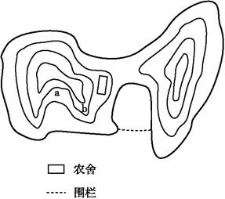
下图为南方某小岛等高线地形图(等高距为10米),岛上农户以从事水果种植业和渔业为主。岛上的农户主要种植李子树和橘树。农户在收获李子时发现,a处的李子比b处的李子平均果径大,但a处的果子成熟比b处晚一周左右。据此回答7—9题。

7.b处的果子成熟早的原因是( )
A．坡度小 B．光照条件好 C．降水适中 D．植被稀疏
8a处果子较大的主要原因是( )
A．光照条件好 B．昼夜温差大
C．水肥条件好 D．空气湿度大
9、近年来,岛上的农户把部分橘树枝剪掉,嫁接上橙子。不仅出现同树异果的有趣景象,且橙子果味更好。农户的这一做法主要受以下哪一因素的影响最大( )
A．气候变化 B．市场因素
C．橘子产量低 D．旅游发展需要
下图为“我国殷商以后山参资源主要分布区” 示意图。读图完成以10—11下问题。
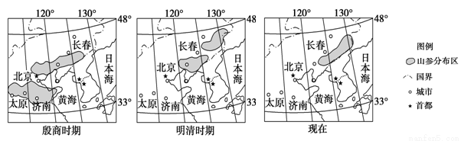
10.图中显示我国殷商以后山参资源空间分布的特点是
A．分布经度范围不断扩大 B．分布纬度位置不断降低
C．向东北方向扩展，分布范围缩小 D．向西北扩展，分布面积缩小
11.殷商以后山参资源空间分布变化的原因，可能是
①气候变迁，华北山参生长环境退化②东北开发较晚，原始森林茂密
③华北人口激增，过度采挖山参 ④消费市场萎缩，环保要求高
A．②③④ B．①③④ C．①②④ D．①②③
图甲是世界某区域图，图乙是图甲中三个城市的年降水量和冬雨率柱状图。读图，回答12～13题。
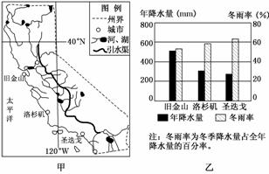
12、造成旧金山、洛杉矶、圣迭戈三个城市年降水量和冬雨率差异的主要因素是( )
A．海陆位置、山脉走向
B．纬度位置、气压带和风带的季节移动
C．沿岸洋流、植被覆盖率
D．地势起伏、人类活动
13、根据图示信息判断，该区域实施的调水工程最可能为( )
A．东水西调 B．西水东调
C．北水南调 D．南水北调
“人口倒挂”是指外来人口数量超过本地居民数量(户籍人口数)的现象。下图中，上海市Q区成为主要外来人员迁入地之一，且迁入人员以低学历青壮年为主。读图完成14～16题。
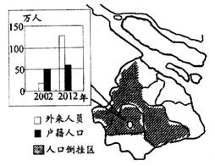
14．上海市Q区2002—2012年外来人员平均每年增加约
A．1万人 B．5万人
C．10万人 D．15万人
15．上海市的人口倒挂区
A．主要为高档住宅集中区
B．加工业和制造业发展迅速
C．主要为高科技产业园区
D．劳动力成本比中心城区高
16．上海市出现人口倒挂现象，表明该市
A．人口老龄化问题突出 B．环境承载力逐渐缩小
C．人口自然增长率升高 D．城市化进程开始加快

沪宁（上海至南京）高铁多段地基采用水泥粉煤灰碎石（CFG）桩施工技术。读铁路CFG柱状图，完成16—17小题。
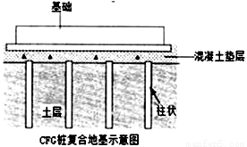

17.实施CFG桩复合地基的主要目的是防止 （ ）
A．冬季冻土膨胀 B．软土地基沉降
C．过多的占用耕地 D．洪水毁坏路基
18.沪宁城际铁路建成通车，交通运输压力明显减轻的是 （ ）
A．铁路运输 B．长江水运
C．航空运输 D．城际公路

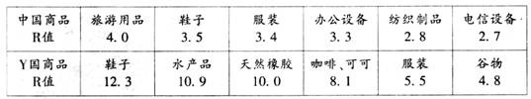
下表为2005—2012年中国、Y国出口商品平均优势程度比较表。表中R值表示一国某种商品出口的比较优势程度．R值越大表示该商品出口的优势越强。据此完成19～20题。

ziyuanku.com

19．中国、Y国出口商品的共同特点是
A．低附加值商品R值大 B．工业品所占比重小
C．农产品比较优势弱 D．农产品出口总量大
20．对Y国鞋子、服装两类商品R值具有决定性影响的要素是
A．科 技 B．资金 C．劳动力 D．原材料
二、综合题（40分）
21、新型城镇化要通过产业、生态、基础设施的协调发展来实现城乡一体化。皖南地区毗邻长三角，是安徽省重要的工业中心与新型城镇化建设的重点区域。阅读材料，结合所学知识，回答（1）～（3）题。（18分）
材料一：皖南部分地理事物分布图
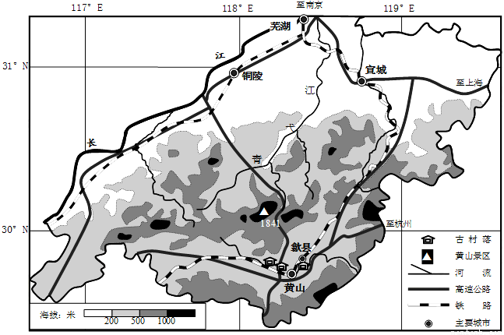
材料二：2013年铜陵、芜湖两市居前三位的主要工业部门
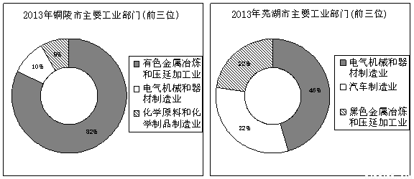
材料三：脐橙是亚热带水果，下表为皖南歙县脐橙种植条件评价。
种植指标 | 年均温  （℃） | > 10 ℃积温  （℃） | 冬季低温频率  （%） | 资*源%库 ziyuanku.com$来&源：ziyuanku.com年日照时数/挂果期日照时数  （h） | 年降水量  （mm）
最适宜区 | 18 ～ 22 | 5500 ～ 8000 | > - 3 ℃ | WWW.ziyuanku.com1600～2100/600～700 | 1000～2000
皖南歙县 | 16.3 | 5150 | < -7℃的频率：40 | 1832/692 | 1661

（1）黄山景区以花岗岩地貌为主，多奇峰异石。简析其形成的主要地质过程。（5分）
（2）分析皖南新型城镇化建设的有利区位。（5分）
（3）歙县是著名的茶叶之乡，有观点认为可在该地建设脐橙种植基地，你是否赞同这种观点？请阐述理由。（8分）
22、下面的图甲为“某滑坡区域坡度、面积频率分布图”，图乙为“某滑坡区域土质分布图”。读图完成下列问题。（10分）
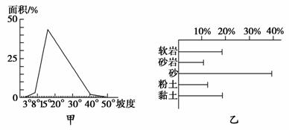
(1)据图说明该区域什么坡度、土质发生滑坡的可能性最大。
(2)该区域滑坡多发，应采取哪些应对措施？
23、阅读图文资料，回答下列问题。（12分）
材料一 长江三角洲局部区域图（下图）。
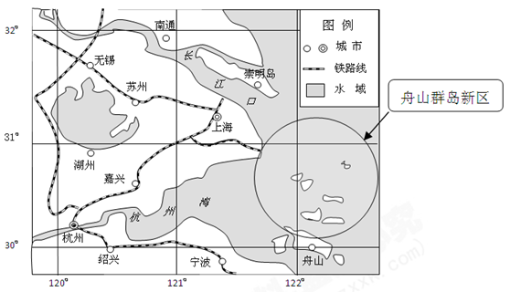
（1）分析崇明岛南北两岸沉积作用的差异。（6分）
（2）说明地形因素对加快长江三角洲地区城市化进程的有利影响。（6分）

海南国科园实验学校2015—2016学年度第二学期
期中考试高一年级地理学科试卷（答案）
- 单选题(共20小题，每小题3分，共60分。)
题号 | 1 | 2 | 3 | 4 | 5 | 6 | 7 | 8 | 9 | 10
答案 | B | D | B | B | D | A | B | C | B | C
题号 | 11 | 12 | 13 | 14 | 15 | 16 | 17 | 18 | 19 | 20
答案 | D | B | C | C | B | A | B | D | A | A
- 综合题(40分)
21、(1)、早期岩浆侵入，冷却凝固形成花岗岩体；后期地壳运动，断裂上升，花岗岩体外露，外力风化侵蚀（5分）
（2）、毗邻长三角，有利于吸纳长三角地区的资金、产业转移；原有工业、旅游等产业基础较好；交通基础条件较好；环境优美，生态宜居；政策扶持。（5分）
（3）、（选赞同或反对意见均可，解释合理即可）（8分）
赞同：年降水丰沛，有利于脐橙生长；低山丘陵地形，适宜脐橙种植用地广；挂果期光照充足，有利于提高脐橙品质；有利于农业结构优化调整，促进农业多样化；毗邻长三角、陆路交通便利，有利于脐橙销售。
反对：年均温、积温不足，不利于脐橙生长；冬季极端低温，频率高，易受冻害；破坏原生植被，加剧水土流失；产业基础较弱，缺乏种植经验；影响原有特色产业茶叶生产

22、（1）、坡度15°左右滑坡发生的可能性最大；砂质土壤发生滑坡的可能性最大。（5分）
（2）、封山育林；植树造林；岩土体改造工程、疏排水工程，加固稳定变形土体；加强监测与预警预报；加强宣传教育，提高防灾减灾意识等（5分）

23、（1）、长江向东流（1分）；在地转偏向力作用下向南偏转（1分）；崇明岛南侧水流速度较快，沉积作用较弱（2分）；北侧水流速度较慢，沉积作用较强（2分）。
（2）、长江三角洲地区地形平坦，城市基础设施建设成本低、技术难度小（2分）；地形开阔，便于城市用地规模的扩大（2分）；平原地形有利于农业发展，为城市发展提供农副产品（2分）;河网密布，水源充足（2分），有利于城市人口集聚；（言之有理即可给分）。

